# 双端口存储器原理与数据通路组成实验报告

**专业、班级：信息安全 2018 学号： 031803108 姓名： 苏煜程**

**一、实验目的**

1、了解IDT7132的工作特性及其使用方法。

2、了解存储器读写工作原理。

3、了解双端口存储器怎样并行读写。

4、熟悉TEC-8模型计算机的数据通路。

5、掌握数据通路中各个控制信号的作用以及数据流动路径。

**二、实验环境**

计算机组成原理实验系统TEC-8仿真平台

**三、实验电路**

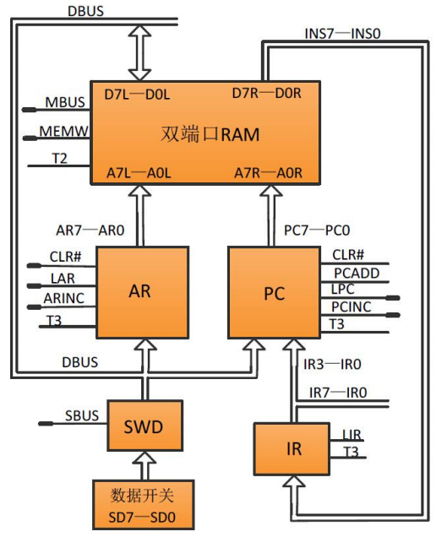

图1 存储器模块

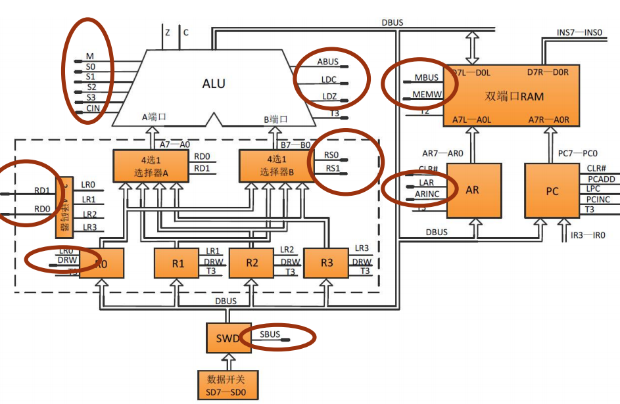

图2 完整数据通路

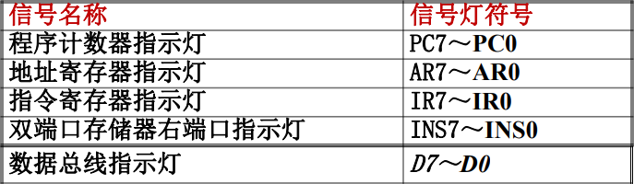

图2 与存储器相关的指示灯

因为本次实验采用独立方式控制，图3中所有带有黑把的信号表明需要用电平开关提供，没有黑把的信号已经接好，比如T3信号不需要外接，DRW信号只要接一个即可。

**四、实验内容、步骤与结果**

(一）存储器读写

1、从存储器中的10H单元开始，通过左端口依次连续写入4个数：85H、60H、38H、0AAH，在写入同时通过右端口进行验证。

2、从存储器中的10H单元开始，连续通过左右两个端口同时读出连续4个存储单元的内容。

存储器写：

1、将地址值10H送入AR和PC

|  |  |
| --- | --- |
| 信号名称 | SBUS LAR LPC ARINC PCINC MBUS MEMW |
| SD→AR、PC | 1 1 1 0 0 0 0 |

2、将数据85H写入指定单元[10H]，同时通过右端口观察验证；然后为写（读下一个数据做好准备

|  |  |
| --- | --- |
| 信号名称 | SBUS LAR LPC ARINC PCINC MBUS MEMW |
| SD→(AR)、AR+1,PC+1 | 1 0 0 1 1 0 1 |

1. 重复第2步工作，直到完成4个数据的写入。

存储器读：

1. 将地址值10H送入AR和PC

|  |  |
| --- | --- |
| 信号名称 | SBUS LAR LPC ARINC PCINC MBUS MEMW |
| SD→AR、PC |  |

1. 分别从左右端口读出指定单元的数据，并为读下 一个数据做好准备

|  |  |
| --- | --- |
| 电平开关 |  |
| 信号名称 | SBUS LAR LPC ARINC PCINC MBUS MEMW |
| （AR）→DBUS、AR+1，PC+1 |  |

3、重复第2步工作，直到完成4个数据的写入。

注意：

1. 任意时刻，最多只有1个数据源能向数据总 线上发送数据。即，任意时刻三态门最多只 能有1个打开。
2. 向AR送入地址时，双端口存储器的写功能 控制信号不可有效。否则，数据作为地址写 入AR的同时，也可能会作为普通数据送往 左端口写入。

(二）存储器读写

1、数28H写到寄存器R0，数89H写到寄存器R1

2、将寄存器R0～R1中的数（利用B口通过ALU）分 别写入到存储器20H～21H单元中

3、再将存储器20H～21H单元中的数据分别写入到 寄存器R3～R2中

4、显示4个寄存器的值，检查数据传送是否正确

寄存器写：

|  |  |
| --- | --- |
| 信号名称 | SBUS DRW RD1 RD0 RS1 RS0 ABUS CIN M S3 S2 S1 S0 MBUS LAR ARINC MEMW |
| SD→R0 |  |
| SD→R1 |  |

存储器写：

1. 将地址值20H送入AR和PC

|  |  |
| --- | --- |
| 信号名称 | SBUS DRW RD1 RD0 RS1 RS0 ABUS CIN M S3—S0 MBUS LAR ARINC MEMW PC PCINC |
| SD→AR |  |

1. 将选中的寄存器（初始选择R0）的数据通过B口 经ALU写入指定单元（初始为[20H]），并为写 （读）下一个数据做好准备；同时可以从存储器 右端口观察上一轮写入的数据

|  |  |
| --- | --- |
| 信号名称 | SBUS DRW RD1 RD0 RS1 RS0 ABUS CIN M S3—S0 MBUS LAR ARINC MEMW PC PCINC |
| Ri→ALU →M |  |

1. 重复第2步工作，更改寄存器的选择，直到完成2 个数据的写入

存储器读并写入寄存器：

1. 将首地址20H送入AR
2. 读出存储器指定单元（初始为20H）的数据，写 入相应的寄存器（初始为R3），同时为写（读） 下一个数据做好准备

|  |  |
| --- | --- |
| 信号名称 | SBUS DRW RD1 RD0 RS1 RS0 ABUS CIN M S3 S2 S1 S0 MBUS LAR ARINC MEMW |
| Ri→ALU →M |  |

1. 重复第2步工作，直到完成4个数据的操作

寄存器读出验证：

|  |  |
| --- | --- |
| 信号名称 | SBUS DRW RD1 RD0 RS1 RS0 ABUS CIN M S3 S2 S1 S0 MBUS LAR ARINC MEMW |
| Ri→DBUS |  |

注意：

1. 往AR送地址时，存储器写数据时，避免改 写寄存器中的数值；
2. 往寄存器写数据时，避免对AR和存储单元 的内容进行改写。
3. 利用ALU的B口进行数据传送的信号值： M=1，S3-S0=1010，CIN=1

注意：DRW，MEMW，LAR等信号间的关系

**五、实验心得体会**